**物流管理系统**

**软件体系结构描述文档**

**v1.0**

**南京大学软件学院**

第23组：“梦江文月夜”队

2015-10-15

**更新历史**

|  |  |  |  |
| --- | --- | --- | --- |
| **修改人员** | **日期** | **变更原因** | **版本号** |
| 全体成员 | 2015/10/15 | 体系结构的设计初步模型 | V1.0 |

**目录**

1.引言 4

1.1编制目的 4

1.2词汇表 4

1.3参考资料 4

2.产品描述 4

3. 逻辑视角 4

4. 组合视角 5

4.1开发包图 5

4.2运行时进程 9

4.3物理部署 10

**1.引言**

**1.1编制目的**

本报告详细完成对物流管理系统的概要设计，达到指导详细设计和开发的目的，同时实现和测试人员及用户的沟通。

本报告面向开发人员、测试人员及最终用户而编写，是了解系统的导航。

**1.2词汇表**

|  |  |  |
| --- | --- | --- |
| 词汇名称 | 词汇含义 | 备注 |
|  |  |  |

**1.3参考资料**

1. 物流管理系统用例文档v3.2
2. 物流管理系统软件需求规格说明文档V2.0

**2.产品概述**

参考物流管理系统用例文档和物流管理系统软件需求规格说明文档中对产品的概括描述。

1. **逻辑视角**

物流管理系统中，选择了分层体系结构风格，将系统分为3层（展示层、业务逻辑层、数据层）能够很好地示意整个高层抽象。展示层包含GUI页面的实现，业务逻辑层包含业务逻辑处理的实现，数据层负责数据的持久化和访问。分层体系结构的逻辑视角如图3-1所示。

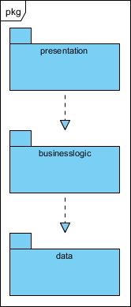

图3-1 参照体系结构风格的包图表达逻辑视角

根据功能性要求获得的初步概要功能设计如下表所示

|  |  |
| --- | --- |
| 功能 | 对应逻辑包 |
| 物流 | logisticui, logisticbl, logisticdata |
| 库存 | commodityui, commoditybl, commoditydata |
| 财物 | financeui, financebl, financedata |
| 人员机构管理 | infoui, infobl, infodata |
| 数据管理 | statisticui, statisticbl, statisticdata |

根据不同功能的互相调用情况改进的概要功能设计如下表所示

|  |  |
| --- | --- |
| 功能 | 对应逻辑包 |
| 物流logistic | logisticui, logisticbl, logisticdata  commoditybl, commoditydata  infobl, infodata  statisticbl, statisticdata |
| 库存commodity | commodityui, commoditybl, commoditydata  logisticbl, logisticdata  statisticbl, statisticdata |
| 财务finance | financeui, financebl, financedata  infoui, infobl, infodata  statisticbl, statisticdata |
| 人员机构管理info | infoui, infobl, infodata |
| 数据管理statistic | statisticui, statisticbl, statisticdata |

逻辑设计方案和图3-2所示。

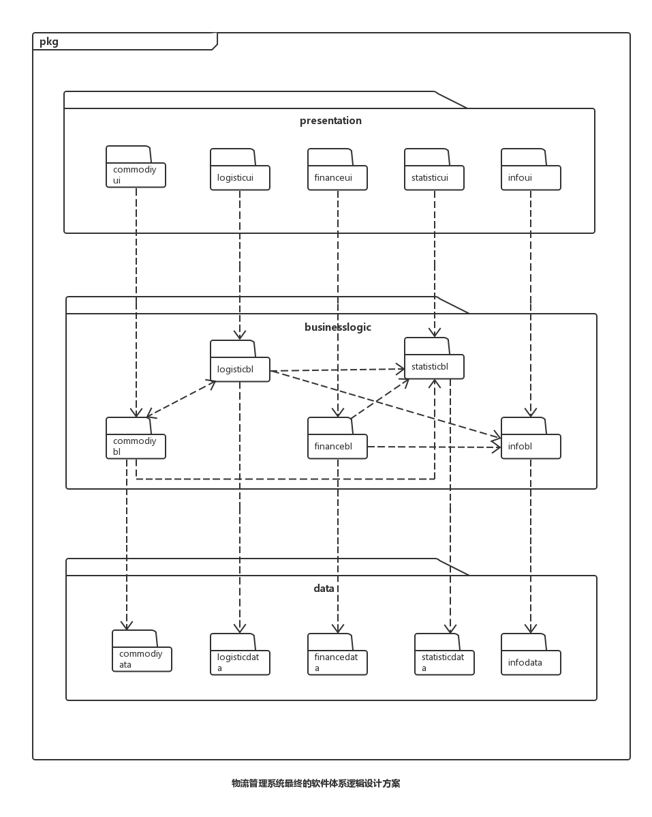

图3-2 软件体系结构逻辑设计方案

1. **组合视角**

**4.1开发包图**

物流管理系统的初步开发包设计如表4-1-1所示。

**表4-1-1 物流管理系统的初步开发包设计**

|  |  |  |
| --- | --- | --- |
| 逻辑包 | 物理包（开发包） | 依赖的其它开发包 |
| logisticui | logisticui | logisticbl |
| logisticbl | logisticbl | logisticdata,commoditybl, infobl ,statisticbl |
| logisticdata | logisticdata |  |
| commodityui | commodityui | commoditybl |
| commoditybl | commoditybl | commoditydata, logisticbl, statisticbl |
| commoditydata | commoditydata |  |
| financeui | financeui | financebl |
| financebl | financebl | financedata, infobl, statisticbl |
| financedata | financedata |  |
| infoui | infoui | infobl |
| infobl | infobl | infodata |
| infodata | infodata |  |
| statisticui | statisticui | statisticbl |
| statisticbl | statisticbl | statisticdata |
| statisticdata | statisticdata |  |

物流管理系统的最终开发包设计如表4-1-2所示。

**表4-1-2 物流管理系统的最终开发包设计**

|  |  |
| --- | --- |
| 开发包（物理包） | 依赖的其它开发包 |
| mainui | logisticui,commodityui,financeui,infoui,statisticui |
| logisticui | logisticblservice,GUI类库包,vo |
| logisticblservice |  |
| logisticbl | logisticblservice,logisticdataservice,po,infobl,statisticbl, utilitybl |
| logisticdataservice | Java RMI,po |
| logisticdata | logisticdataservice,po,databaseutility |
| commodityui | commodityblservice,GUI类库包,vo |
| commodityblservice |  |
| commoditybl | commodityblservice,commoditydataservice,po,logisticbl, statisticbl,utilitybl |
| commoditydataservice | Java RMI,po |
| commoditydata | commoditydataservice,po,databaseutility |
| financeui | financeblservice,GUI类库包,vo |
| financeblservice |  |
| financebl | financeblservice,financedataservice,po,infobl,statisticbl, utilitybl |
| financedataservice | Java RMI,po |
| financedata | financedataservice,po,databaseutility |
| infoui | infoblservice,GUI类库包,vo |
| infoblservice |  |
| infobl | infoblservice, infodataservice,po,utilitybl |
| infodataservice | Java RMI,po |
| infodata | infodataservice,po,databaseutility |
| statisticui | statisticblservice,GUI类库包,vo |
| statisticblservice |  |
| statisticbl | statisticblservice, statisticdataservice,po,utilitybl |
| statisticdataservice | Java RMI,po |
| statisticdata | statisticdataservice,po,databaseutility |
| vo |  |
| po |  |
| utilitybl |  |
| GUI类库包 |  |
| Java RMI |  |
| databaseutility | JDBC |

物流管理系统开发包图如图4-1-1所示

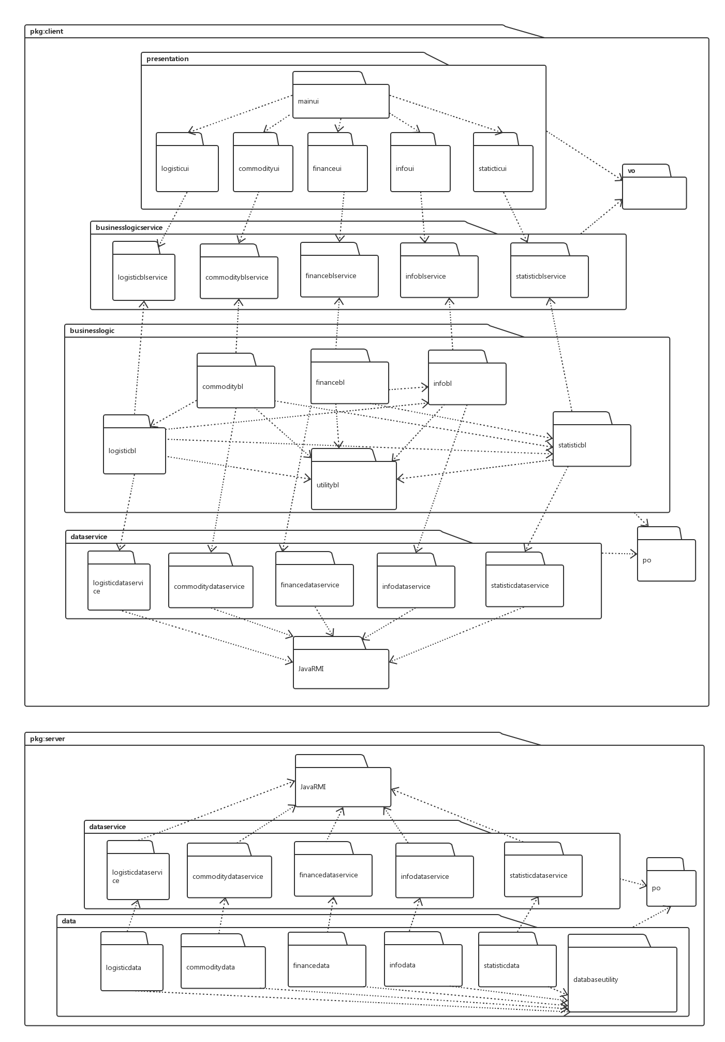

图4-1-1物流管理系统的最终开发包设计

**4.2运行时进程**

在物流管理系统中，会有多个客户端进程和一个服务器端进程，其进程图如图4-2-1所示。结合部署图，客户端进程是在客户端机器上运行，服务器端进程在服务器端机器上运行。

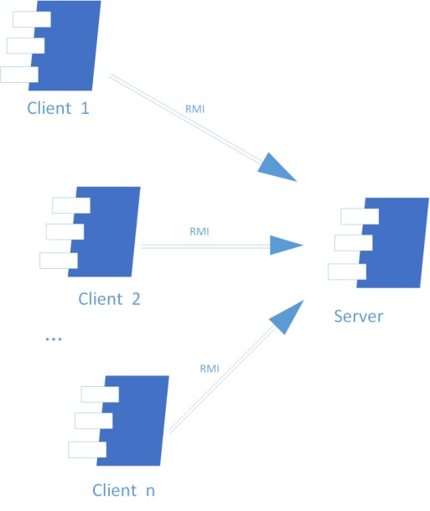

图4-2-1 进程图

**4.3物理部署**

物流管理系统中客户端构件是放在客户端机器上，服务器端构件是放在服务器端机器上。在客户端节点上，还要部署RMIStub构件。由于Java RMI构件属于JDK 1.7的一部分。所以，在系统JDK环境已经设置好的情况下，不需要再独立部署。部署图如图4-3-1所示。

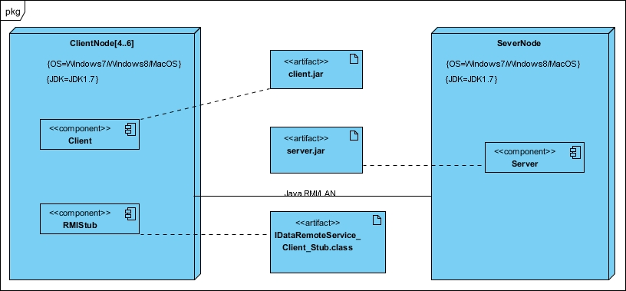

图4-3-1 部署图

1. **接口视角**

**5.1模块的职责**

客户端模块和服务器端模块视图分别如图5-1-1和图5-1-2所示。客户端各层和服务端各层的职责分别入表5-1-1和表5-1-2所示。

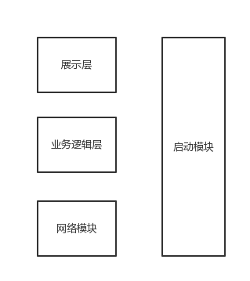

图5-1-1 客户端模块视图

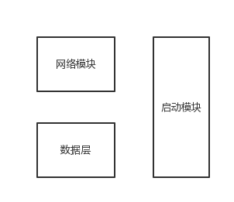

图5-1-2 服务器端模块视图

**表5-1-1 客户端各层的职责**

|  |  |
| --- | --- |
| **层** | **职责** |
| 启动模块 | 负责初始化网络通信机制，启动用户界面 |
| 用户界面层 | 基于窗口的物流管理系统客户端用户界面 |
| 业务逻辑层 | 对于用户界面的输入进行响应并进行业务处理逻辑 |
| 客户端网络模块 | 利用Java RMI机制查找RMI服务 |

**表5-1-2 服务器端各层的职责**

|  |  |
| --- | --- |
| **层** | **职责** |
| 启动模块 | 负责初始化网络通信机制，启动用户界面 |
| 数据层 | 负责数据的持久化及数据访问接口 |
| 服务器端网络模块 | 利用Java RMI机制开启RMI服务，注册RMI服务 |

每一层只是使用下方直接接触的层。层与层之间仅仅是通过接口的调用来完成的。层之间调用的接口如表5-1-3所示。

**表5-1-3 层之间调用的接口**

**（以下内容待完善）**